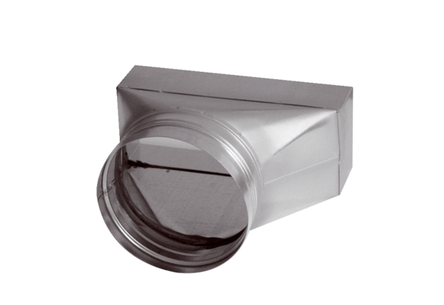Adapter, aszimmetrikus USAN80/150/125Csomagolási egység: 1 darabVálaszték: K
Termékszám: 0055.0669Gyártó: MAICO

